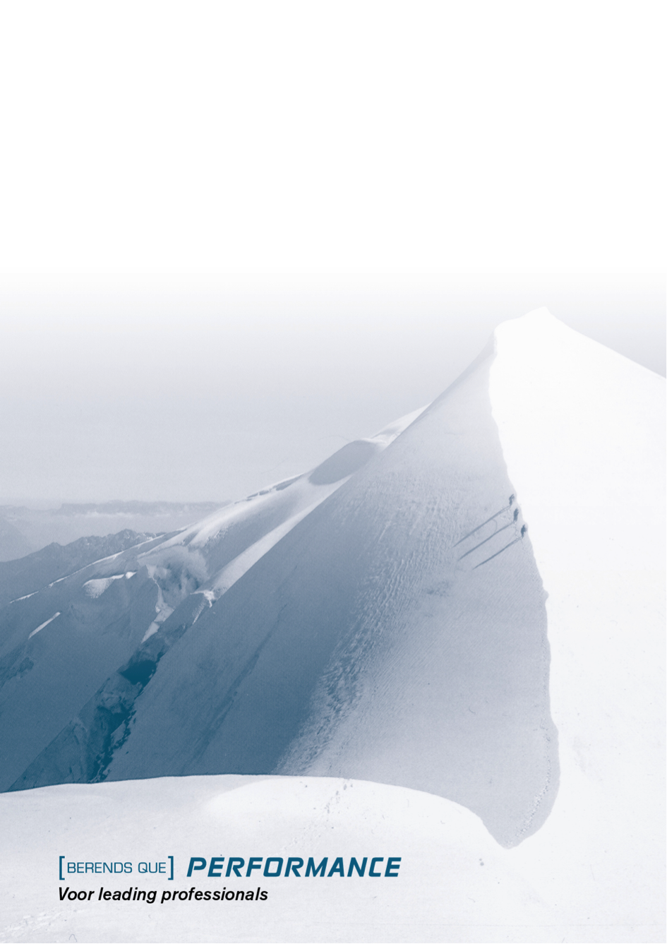

Tweedaagse training
leiderschap

Synaeda
21 en 22 februari 2022

Frank Berends en Frans Que
1 april 2021
21 februari 2022

09.00 De bedoeling van deze training, de opzet en stijl van deze dagen
Ariette van Reekum, Bianca van Maldegem en Frank Berends

09.30 Berichten uit het veld
Ervaringen met je ‘leider voelen’ en ‘speelbal voelen’ vanuit ‘de drie stoelen’

10.00 Focus en kennismaken als reisgenootschap
Het beeld van de reis: Waar wil je heen? Waar sta je nu? Wat wil je bereiken? Wat houdt je bezig? Wat zie je voor je? Wat draag je bij? Wat heb je nodig van wie? In gesprek.

11.15 Pauze

11.30 De Sensing Journey
Verkenners vertellen over hun ervaringen en indrukken met hun gesprekken met collega’s en met de verkenners sessies. Over de gewenste toekomst, wat gedaan is om het voor elkaar te krijgen, wat die in de weg stond, en wat de verkenners de belangrijkste thema’s lijken. Reisimpressies en beelden van de trainers.

12.15 (Zelf-) sturing en persoonlijk leiderschap.
Inleiding over de principes van persoonlijk leiderschap vanuit de bedoeling.
Aansluitend diepgaand in gesprek in tweetallen over je persoonlijke drijfveren, passie, missie en visie, en wat je van daaruit wilt bereiken. Elkaar coachen naar een Persoonlijk Kompas .
(Lunchen tijdens het gesprek)

14.30 In je element.
Waar ligt je kracht? Hoe bereik je synergie, waarin je verschillen benut als complementaire kwaliteiten? Het teamrolmodel van Belbin en het elementenmodel als vertrekpunt.
Hoe zit dat hier in dit reisgenootschap? 3 leergroepen vormen met een optimale mix van teamrollen. In deze groepen ga je later leiderschapscases bespreken.

16.00 Pauze

16.15 Cases in leergroepen
Eigen cases rond leiderschap bespreken in de leergroepen volgens een intervisie
methodiek.

17.45 Pauze met snack

18.15 ‘Open Space’
Ruimte voor actie: iets aanpakken dat je vanuit de Bedoeling belangrijk vindt en waar wilt maken. Onderwerpen worden na een korte pitch op flipovers geschreven. Die komen aan de muur te hangen. Daar hangt ook de lijst met de oogst van de 2de verkennerssessie. Hoe hangen ze met elkaar samen?

19.30 DINER

22 februari 2022

09.00 uur Check in, focus
Waar staan we? Het programma van vandaag.

09.30 ‘Geen speelbal maar leider’
Ervaren van de verrassende kracht van persoonlijk leiderschap vanuit de bedoeling.

10.30 Pauze

10.45 ‘Challenges’
Er vormen zich tussen de drie en vijf groepjes rond de verschillende flipovers die hun idee samen verder gaan uitwerken tot een Challenge.

Een Challenge is een concreet effect dat je samen in februari bereikt gaat hebben, vanuit je bedoeling. Iets dat concreet bijdraagt aan de gewenste toekomst voor Synaeda, en die van jezelf.

De groepen bereiden een korte presentatie voor over hun challenges en hoe ze elkaar daarbij gaan helpen en scherp houden.

12.15 Lunchpauze

13.15 Presentaties Challenges
De deelnemers presenteren kort de aard van de gekozen challenges, hoe ze elkaar daarbij gaan helpen, en wat ze van de organisatie nodig hebben om het waar te maken. Ze krijgen daarbij feedback en tips van hun reisgenoten.
Hoe weegt de directie vanuit haar rol en verantwoordelijkheid de challenges? In gesprek over kaders. Wat hebben zij nodig en wat kunnen zij aanbieden aan facilitering en ondersteuning?

15.15 Pauze

15.30 Hoe verder
Hoe gaan we verder met deze beweging?
Communicatie in de teams, mijlpalen, intervisie en rolverdeling in de challenge groepen, planning, facilitering en procesbegeleiding.

16.30 Evaluatie en afsluiting

17.00 The End

